﻿El Ayuntamiento de Pancrudo quiere convertir el horno de pan en Museo Etnológico
﻿Se exhibirán piezas vinculadas con la agricultura y la ganadería
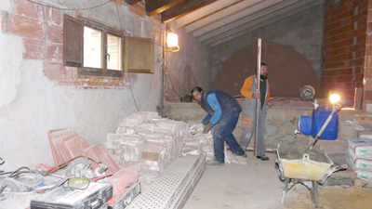
﻿M. C. AGUILAR / Pancrudo
El Ayuntamiento de Pancrudo está trabajando en la rehabilitación del edificio del antiguo horno de pan para convertirlo en un Museo Etnológico. El inmueble, que estaba totalmente derruido, albergaba antaño en su interior dos hornos, uno morisco y otro más moderno que fue el que se utilizó hasta hace varias décadas.
Los albañiles están reconstruyendo la bóveda del horno morisco, que estaba totalmente destruida. El segundo horno está en buen estado de conservación y el Ayuntamiento no descarta utilizarlo de nuevo si hay alguna persona interesada en su gestión. “Se podría aprovechar haciendo una pequeña modificación”, argumentó el alcalde, Manuel Tolosa.
Las obras se han desarrollado en distintas fases. La primera de ellas se acometió hace más de tres años y la última es la que se está realizando ahora y culminará en el plazo de un par de meses. El presupuesto para ejecutar los trabajos ha superado los 100.000 euros.
El responsable municipal señaló que aún queda una asignatura pendiente, que es la recuperación de los utensilios que quieren mostrar en el futuro Museo Etnológico. Así, el equipo de gobierno baraja la posibilidad de llevar a cabo algún taller estival de restauración para que la gente colabore en la rehabilitación de las piezas. “Nos gustaría hacer partícipe a todo el municipio”, dijo Tolosa, quien también quiere que colabore en la iniciativa la Asociación el Calabozo.
El Ayuntamiento tiene recopilado material suficiente para convertir el espacio en un atractivo centro expositivo, según comentó el concejal de Cultura en el consistorio de Pancrudo, José Ramón Herrera. El espacio estará centrado sobre todo en las labores vinculadas a la agricultura y a la ganadería así como en las actividades propias del horno de pan.
Una red de centros
El Museo Etnológico ubicado en Pancrudo servirá para completar otras iniciativas de recuperación patrimonial desarrolladas en los últimos años en las pedanías del municipio. Así, en Portalrubio es posible conocer cómo era el trabajo de los herreros antaño y la forma de los pupitres y pizarras donde aprendieron los niños que ahora ya están jubilados.
Más información en la edición impresa

